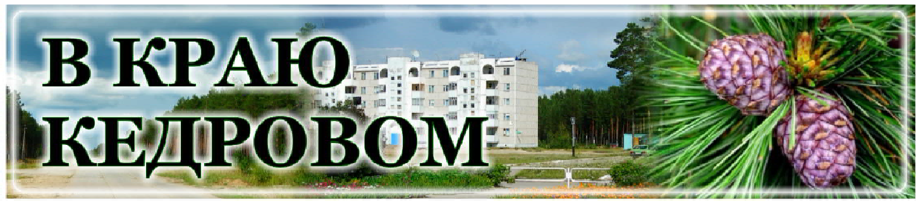
В КРАЮ КЕДРОВОМ
№14 (1781) 3 апреля 2025 г.
1
Газета г. Кедрового
№14 (1781) четверг, 3 апреля 2025 г.

6 ÀÏÐÅËß - ÄÅÍÜ ÃÅÎËÎÃÀ

Уважаемые работники и ветераны
геологической отрасли! Поздравляем вас с вашим профессиональным праздником!
В первое воскресенье апреля мы чествуем первопроходцев, покорителей и просто отважных людей. Всех тех, кто по велению сердца выбрал нелегкий труд геолога.
Геологоразведочные работы - это основа стратегически важной для страны отрасли по добыче полезных ископаемых. Ваш труд создает завтрашний день для работы нефтяных и газовых компаний, а значит напрямую влияет на будущее нашей страны, ее силу и суверенитет.
От всей души благодарим вас за профессионализм и неизменное стремление к тому, чтобы Крайний Север прирастал разведанными природными запасами.
Желаем вам уверенности в завтрашнем дне, успехов в работе, доброго здоровья, радости и благополучия вам и вашим близким!
Глава города Кедрового Н.А. СОЛОВЬЕВА
Председатель Думы города Кедрового Л.В. ГОЗА
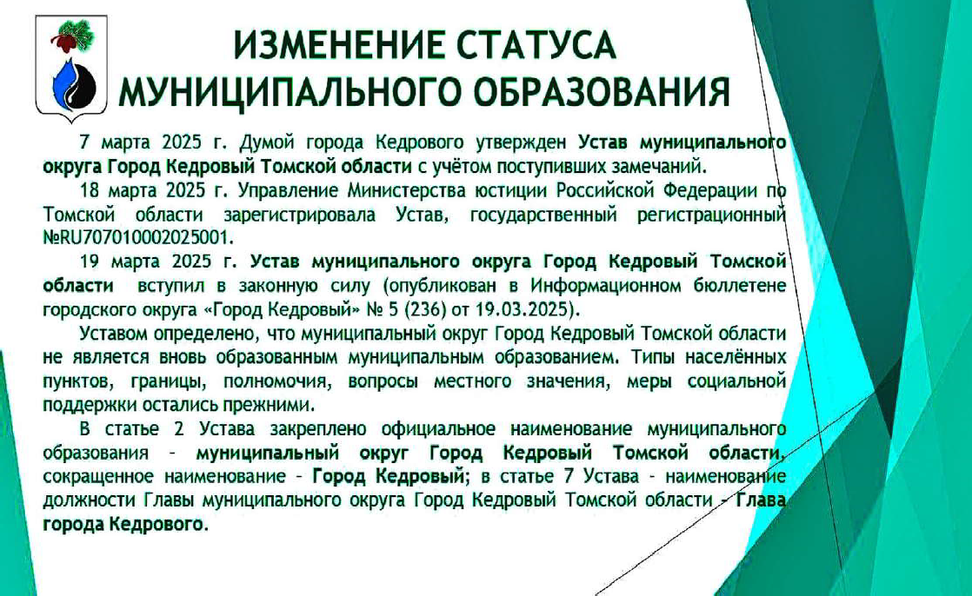

ÃÐÀÔÈÊ
личного приема граждан муниципального образования "Город Кедровый"
Главой города Кедрового на апрель 2025 г.
Дата приема | Время приема
02.04.2025 | с 16.00 до 18.00
09.04.2025 | с 16.00 до 18.00
16.04.2025 | с 16.00 до 18.00
30.04.2025 | с 16.00 до 18.00
По вопросам записи на личный прием обращаться по тел.35-546.
Прием граждан ведется только по предварительной записи.
Администрация города Кедрового




Проект "Формирование комфортной город- ской среды" - это часть национального проекта "Инфраструктура для жизни", созданного по ре- шению Президента страны Владимира Путина С 2017 года проект реализуется по всей России. Основная задача - дать новый импульс развитию муниципалитетов на всей террито- рии нашей страны.
Мероприятия по реализации проекта позво- лят улучшить качество городской среды к 2030 году в полтора раза. В рамках проекта благоус-
траиваются общественные территории, парки, набережные, а также реализуются проекты Всероссийского конкурса лучших проектов создания комфортной городской среды. Для жителей муниципаль- ных образований создан механизм вовлечения, благодаря которому
каждый гражданин страны старше 14 лет может принимать участие в решении вопросов разви- тия городской среды.
Ежегодно в рамках нацпроекта выделяются региональные субсидии, которые распределяют- ся между муниципальными образованиями. В Томской области мероприятия проекта реализу- ются во всех 20 муниципальных образованиях. В 2025 году на территории Томской области бу- дет благоустроено 45 общественных тер- ритории.
Напоминаем, что в 2025 году будут выполнены работы благоуст- ройству общественной территории во 2 микрорайоне г. Кедрового (напротив жилых домов №№11,12,13) (1 этап).

Администрация города Кедрового

ÂÍÈÌÀÍÈÅ! ÏÎËÎÂÎÄÜÅ!

В российских регионах начинается период весеннего половодья (подъем воды от таяния снега и вскрытия рек), которое гидрологи прогнозируют заранее. В период половодья (март-май) вода, как пра- вило, поднимается надолго.
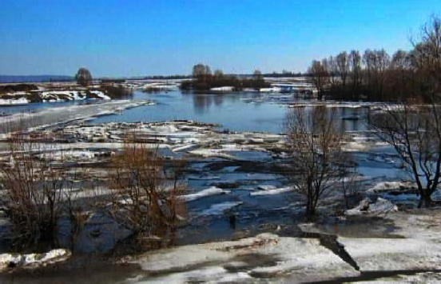
В целях сохранения личного имущества жителям сельских насе-
ленных пунктов рекомендовано:
- убрать доски, дрова и хозяйственную утварь, находящуюся на тротуарах, канавах и местах прохождения ручьев;
- при таянии снега прокапывать канавки для стока талых вод;
- своевременно очищать водосточные канавы около своих домов.
Владельцам личных подсобных хозяйств рекомендовано:
- спланировать и заблаговременно осуществить отгон сельско- хозяйственных животных с участков подтопления талыми водами;
- обеспечить размещение кормов, семян, минеральных удобре- ний вне мест возможного подтопления;
- обратить внимание на исключение случаев размещения пести- цидов агрохимикатов в возможных местах подтопления;
- расчистить и вывезти снег с личных подсобных хозяйств. Телефоны экстренных служб:
01 (с сотового 101) - пожарная служба; 02 (с сотового 102) - полиция;
03 (с сотового 103) - скорая помощь;
112, 35-457 - единая дежурно-диспетчерская служба.
Главный специалист отдела ГО, ЧС и обеспечения Администрации г.Кедрового О.М.Башарин

ÏÐÈÂÀÒÈÇÀÖÈß ÆÈËÛÕ ÏÎÌÅÙÅÍÈÉ


Приватизация жилых помещений - бес- платная передача в собственность граж- дан Российской Федерации на доброволь- ной основе занимаемых ими жилых поме- щений в государственном и муниципаль- ном жилищном фонде. Граждане Российс- кой Федерации, имеющие право пользова- ния жилыми помещениями на условиях со- циального найма, вправе приобрести их на условиях, предусмотренных Законом РФ от 04.07.1991 № 1541-1 (ред. от
11.06.2021) "О приватизации жилищного фонда в Российской Федерации", иными нормативными правовыми актами Российской Федерации и нормативными правовыми актами субъектов Российской Федерации, в общую собственность либо в собственность одного лица, в том чис-
ле несовершеннолетнего. С несовершеннолетними жильцами ситуа- ция особая. Ваши дети, прописанные в этой квартире, тоже получат долю собственности. Но когда им исполнится 18 лет - все обнулится, и у них снова появится право на приватизацию. Проще говоря, при- ватизация - это подарок от государства.
Каждый гражданин имеет право на приобретение в собствен- ность бесплатно, в порядке приватизации, жилого помещения в госу- дарственном и муниципальном жилищном фонде социального исполь- зования один раз. Решение вопроса о приватизации жилых помеще- ний принимается по заявлениям граждан в двухмесячный срок со дня подачи документов. Передача жилых помещений в собствен- ность граждан оформляется договором передачи, заключаемым орга- нами местного самоуправления с гражданином, получающим жилое помещение в собственность в порядке, установленном законода-
тельством. При этом нотариального удос- товерения договора передачи не требует- ся, и государственная пошлина не взима- ется. Государственная пошлина за госу- дарственную регистрацию перехода пра- ва в связи с изменением законодательства также не взимается Т.е. приватизация квартиры происходит абсолютно бесплат- но!
Право собственности на приобретен- ное жилое помещение возникает с момен- та государственной регистрации права в Едином государственном реестре прав на недвижимое имущество и сделок с ним.
Бесплатная приватизация жилых поме- щений является бессрочной. Ограничение срока бесплатной приватизации отменено Федеральным законом от 22. 02. 2017
N 14-ФЗ. Приватизированной квартирой вы можете распоряжаться по своему усмотрению - разумеется, в рамках закона, - заключать сделки. После того как вы стали хозяином этих квадратных метров, вы можете распоряжаться ими по своему усмотрению. Например, ваша семья стала больше, и вы решили купить квартиру просторней, продав приватизированную. Можно подарить такую квартиру. А еще приватизированную квартиру можно оставить наследникам, в том числе по завещанию.
По вопросам приватизации муниципальных жилых помещений ждем вас в Администрации города Кедрового по вторникам с 8:30 до 12:30 и по четвергам с 14:00 до 17:00 по адресу: г. Кедровый, 1 мкр., д. 39/1, каб. № 14. Телефон для справок 8 (38250)-35-768.

Администрация города Кедрового

ÊÎËÎÍÊÀ ÃËÀÂÛ ÌÎ «ÃÎÐÎÄ ÊÅÄÐÎÂÛÉ»

ÀÂÈÀÑÎÎÁÙÅÍÈÅ

По информации Департамента транспорта, дорожной деятельно- сти и связи Томской области, подведены итоги запроса предложений от перевозчиков, готовых выполнять перелеты по маршруту Томск - Кедровый - Томск.
По результатам отбора, осуществлять перелеты по указанному маршруту, как и в прошлом году, будет авиакомпания "Аэропром".
Планируется начать авиасообщение с 21 апреля, после оформ- ления и подписания всех необходимых документов. На субсидиро- вание стоимости авиаперелетов в областном бюджете заложено около 50 млн. рублей.
Информация о графике полетов и стоимости билета будет дове- дена дополнительно.
Глава города Кедрового Нелли Александровна СОЛОВЬЕВА

ÊËÀÑÑÍÀß ÂÑÒÐÅ×À
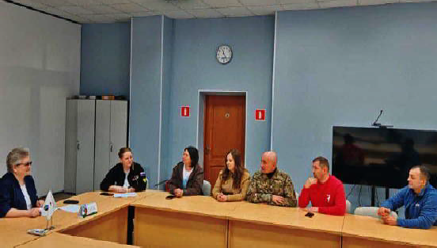
27 марта для участников военно-патриотической игры "Зарница 2.0" и активистов Движения Первых состоялась тематическая твор- ческая программа, посвященная Году защитника Отечества.
Помимо ярких номеров от воспитанников детской школы искусств и городского дома культуры, участникам концертной программы были показаны видеоролики об изготовлении волонтерами и жителями города окопных свечей и тактических браслетов для участников СВО, о велопробеге, организованном в преддверии празднования 9 мая в прошлом году, а также новый видеоролик об автопробеге, проведен- ном 23 февраля текущего года.
В торжественной обстановке состоялась презентация книги "Победа. Связь времен". Это издание объединяет произведения, по- свящённые Великой Отечественной войне и специальной военной операции. В первой части собраны тексты о подвигах и стойкости советского народа, написанные томскими писателями. Вторая часть посвящена современности: в нее вошли произведения участников

СВО, волонтеров и писателей-томичей. Книга будет доступна для читателей в городской и сельской библиотеках, а также в библиоте- ках обеих школ.
В рамках мероприятия прошла "Классная встреча" с заместите-
лем председателя регионального отделения Движения Первых Томской области, ветеранами и волонтерами СВО.

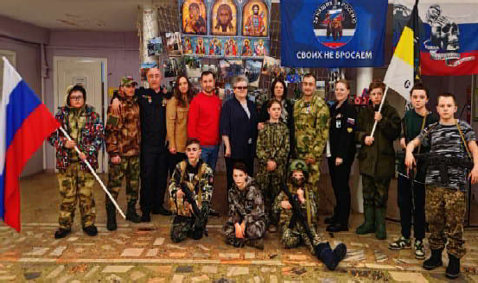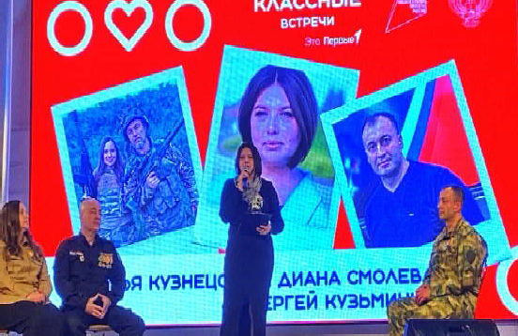
Глава города Кедрового Нелли Александровна СОЛОВЬЕВА

ÂÐÅÌÅÍÍÛÅ ÎÃÐÀÍÈ×ÅÍÈß ÄÂÈÆÅÍÈß ÏÎ ÀÂÒÎÌÎÁÈËÜÍÛÌ ÄÎÐÎÃÀÌ
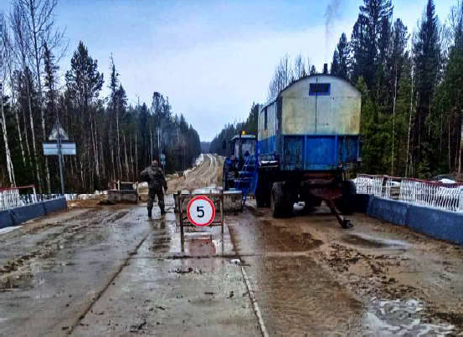
С 01 апреля по 15 мая 2025 года введено временное ограничение
движения транспортных средств по автомобильным дорогам регио- нального или межмуниципального значения Томской области, в том числе по автомобильной дороге Кедровый-Гарь-Кенга.
В соответствии с приказом Департамента транспорта, дорож- ной деятельности и связи Томской области от 20.02.2025 № 14 пре- дельно допустимая нагрузка на ось транспортного средства, осуще- ствляющего движение по дороге Кедровый-Гарь-Кенга, составляет 3 т.
Данное ограничение не распространяется на перевозки пищевых продуктов, лекарственных препаратов и топлива, а также на пасса- жирские перевозки.
Со стороны г. Кедрового и с. Парбиг установлены соответствую- щие запрещающие знаки и дорожные посты, а также будет организо- вано круглосуточное дежурство.
В этот же период будут действовать временное ограничение движения на грунтовых дорогах местного значения для транспорт- ных средств общей массой более 3,5 тонн.
Глава города Кедрового Нелли Александровна СОЛОВЬЕВА


- ÀÏÐÅËß
Ï

ÎÍÅÄÅËÜÍÈÊ
05.00 Доброе утро 0+
09.00, 13.00, 16.00,
03.00 Новости
09.10 Модный приговор
0+
10.00 Жить здорово! 16+
10.50 АнтиФейк 16+
11.20, 13.20, 00.45, 03.05 Подкас-
т.Лаб 16+
13.35 Спецпроект. 30 лет вместе
12+
15.25, 18.15 Информационный
канал 16+
16.15 Давай поженимся! 16+
17.05 Мужское/Женское 16+
18.00 Вечерние новости
19.50 Пусть говорят 16+
21.00 Время
21.45 Т/с "ЛЮБОВЬ СОВЕТСКОГО СОЮЗА" 16+
22.45 Большая игра 16+
23.45 Время героев 16+

05.00 Утро России 12+
09.00, 11.00, 14.00, 16.30, 20.00,
03.00 Вести
09.30, 11.30, 21.10 Местное
время. Вести-Томск
09.55 О самом главном 12+
12.00, 18.00 60 минут 12+
14.30, 02.05, 03.30 Т/с "ЗАЦЕПКА"
12+
17.00 Малахов 16+
21.30 Т/с "ДАМА С СОБАЧКОЙ. НОВЫЕ СЕРИИ" 16+
23.30 Вечер с Владимиром Соловьёвым 12+


04.45 Х/ф "МОРСКИЕ ДЬЯВОЛЫ. ОСОБОЕ ЗАДАНИЕ" 16+
06.30 Утро. Самое
лучшее 16+
08.00, 10.00, 13.00, 16.00, 19.00,
23.35 Сегодня
08.25, 10.35 Х/ф "МОРСКИЕ ДЬЯВОЛЫ. ДАЛЬНИЕ РУБЕЖИ" 16+
13.25 Чрезвычайное происше-
ствие 16+
14.00 Место встречи 16+
16.45 За гранью 16+
17.50 ДНК 16+
20.00 Т/с "ЧУЖОЙ РАЙОН. ВЫСТРЕЛ ИЗ ПРОШЛОГО" 16+ 22.15, 00.00 Т/с "ЧУЖАЯ СТАЯ.
НЕВИДИМЫЙ ВРАГ" 16+
00.50 Х/ф "ПОД ПРИКРЫТИЕМ"
16+
04.15 Агентство скрытых камер 16+
- ÀÏÐÅËß
Â

ÒÎÐÍÈÊ
05.00 Доброе утро 0+
09.00, 13.00, 16.00,
03.00 Новости
09.05 Модный приговор
0+
09.55 Жить здорово! 16+
10.40 АнтиФейк 16+
11.10, 13.20, 18.15 Информацион-
ный канал 16+
16.15 Давай поженимся! 16+
17.05 Мужское/Женское 16+
18.00 Вечерние новости
19.50 Пусть говорят 16+
21.00 Время
21.45 Т/с "ЛЮБОВЬ СОВЕТСКОГО СОЮЗА" 16+
22.45 Большая игра 16+
23.45 Д/ф "Я доверяю своему безумию". К 100-летию со дня

рождения Эрнста Неизвестного" 16+


00.45, 03.05 Подкаст.Лаб 16+
7-13
ÀÏÐÅËß
ÏÐÎÃÐÀÌÌÀ
ÒÂ
05.00 Утро России 12+
09.00, 11.00, 14.00, 16.30, 20.00,
03.00 Вести
09.30, 11.30, 21.10 Местное
время. Вести-Томск
09.55 О самом главном 12+
12.00, 18.00 60 минут 12+
14.30, 02.05, 03.30 Т/с "ЗАЦЕПКА"
12+
17.00 Малахов 16+
21.30 Т/с "ДАМА С СОБАЧКОЙ. НОВЫЕ СЕРИИ" 16+
23.30 Вечер с Владимиром Соловьёвым 12+


04.45, 08.25, 10.35 Х/ф "МОРСКИЕ ДЬЯВОЛЫ. ДАЛЬНИЕ РУБЕЖИ" 16+
06.30 Утро. Самое
лучшее 16+
08.00, 10.00, 13.00, 16.00, 19.00,
23.35 Сегодня
13.25 Чрезвычайное происше-
ствие 16+
14.00 Место встречи 16+
16.45 За гранью 16+
17.50 ДНК 16+
20.00 Т/с "ЧУЖОЙ РАЙОН. ВЫСТРЕЛ ИЗ ПРОШЛОГО" 16+ 22.15, 00.00 Т/с "ЧУЖАЯ СТАЯ.
НЕВИДИМЫЙ ВРАГ" 16+
00.55 Х/ф "ПОД ПРИКРЫТИЕМ"
16+

04.15 Агентство скрытых камер 16+
- ÀÏÐÅËß
Ñ

ÐÅÄÀ
05.00 Доброе утро 0+
09.00, 13.00, 16.00,
03.00 Новости
09.05 Модный приговор
0+
09.55 Жить здорово! 16+
10.40 АнтиФейк 16+
11.10, 13.20, 18.15 Информацион-
ный канал 16+
16.15 Давай поженимся! 16+
17.05 Мужское/Женское 16+
18.00 Вечерние новости
19.50 Пусть говорят 16+
21.00 Время
21.45 Т/с "ЛЮБОВЬ СОВЕТСКОГО СОЮЗА" 16+
22.45 Большая игра 16+
23.45 Шоу Вована и Лексуса 16+
00.45, 03.05 Подкаст.Лаб 16+
05.00 Утро России 12+
09.00, 11.00, 14.00, 16.30, 20.00,
03.00 Вести
09.30, 11.30, 21.10 Местное
время. Вести-Томск
09.55 О самом главном 12+
12.00, 18.00 60 минут 12+
14.30, 02.05, 03.30 Т/с "ЗАЦЕПКА"
12+
17.00 Малахов 16+
21.30 Т/с "ДАМА С СОБАЧКОЙ. НОВЫЕ СЕРИИ" 16+

23.30 Вечер с Владимиром Соловьёвым 12+


04.45, 08.25, 10.35 Х/ф "МОРСКИЕ ДЬЯВОЛЫ. ДАЛЬНИЕ РУБЕЖИ" 16+
06.30 Утро. Самое
лучшее 16+
08.00, 10.00, 13.00, 16.00, 19.00,
23.35 Сегодня
13.25 Чрезвычайное происше-
ствие 16+
14.00 Место встречи 16+
16.45 За гранью 16+
17.50 ДНК 16+
20.00 Т/с "ЧУЖОЙ РАЙОН. ВЫСТРЕЛ ИЗ ПРОШЛОГО" 16+ 22.15, 00.00 Т/с "ЧУЖАЯ СТАЯ.
НЕВИДИМЫЙ ВРАГ" 16+
00.55 Х/ф "ПОД ПРИКРЫТИЕМ"
16+
04.15 Агентство скрытых камер 16+
- ÏÀÐÅËß
×

ÅÒÂÅÐÃ
05.00 Доброе утро 0+
09.00, 13.00, 16.00,
03.00 Новости
09.05 Модный приговор
0+
09.55 Жить здорово! 16+
10.40 АнтиФейк 16+
11.10, 13.20, 18.15 Информацион-
ный канал 16+
16.15 Давай поженимся! 16+
17.05 Мужское/Женское 16+
18.00 Вечерние новости
19.50 Пусть говорят 16+
21.00 Время
21.45 Т/с "ЛЮБОВЬ СОВЕТСКОГО СОЮЗА" 16+
22.45 Большая игра 16+
23.45, 03.05 Подкаст.Лаб 16+
05.00 Утро России 12+
09.00, 11.00, 14.00, 16.30, 20.00,
03.00 Вести
09.30, 11.30, 21.10 Местное
время. Вести-Томск
09.55 О самом главном 12+
12.00, 18.00 60 минут 12+
14.30, 02.05, 03.30 Т/с "ЗАЦЕПКА"
12+
17.00 Малахов 16+
21.30 Т/с "ДАМА С СОБАЧКОЙ. НОВЫЕ СЕРИИ" 16+
23.30 Вечер с Владимиром Соловьёвым 12+
04.45, 08.25, 10.35 Х/ф "МОРСКИЕ ДЬЯВОЛЫ. ДАЛЬНИЕ РУБЕЖИ" 16+
06.30 Утро. Самое
лучшее 16+
08.00, 10.00, 13.00, 16.00, 19.00,
23.35 Сегодня
13.25 Чрезвычайное происше-
ствие 16+
14.00 Место встречи 16+
16.45 За гранью 16+
17.50 ДНК 16+
20.00 Т/с "ЧУЖОЙ РАЙОН. ВЫСТРЕЛ ИЗ ПРОШЛОГО" 16+
22.15, 00.00 Т/с "ЧУЖАЯ СТАЯ.
НЕВИДИМЫЙ ВРАГ" 16+
00.50 Поздняков 16+
01.05 Мы и наука. Наука и мы 12+
02.00 Х/ф "ПОД ПРИКРЫТИЕМ"
16+
- ÀÏÐÅËß
Ï

05.00 Доброе утро 0+
09.00, 13.00, 16.00
Новости
09.05 Модный приговор
0+
09.55 Жить здорово! 16+
10.40 АнтиФейк 16+
11.10, 13.20 Информационный
канал 16+
16.15 Давай поженимся! 16+
17.05 Мужское/Женское 16+
18.00 Вечерние новости
18.40 Человек и закон 16+
19.45 Поле чудес 16+
21.00 Время
21.45 Голос. Новый сезон 12+
23.30 30 лет вместе. Песни о
главном 12+
01.00 Подкаст.Лаб 16+

05.00 Утро России 12+
09.00, 11.00, 14.00, 16.30, 20.00
Вести
09.30, 11.30, 21.10 Местное
время. Вести-Томск
09.55 О самом главном 12+
12.00, 18.00 60 минут 12+
14.30 Т/с "ЗАЦЕПКА" 12+
17.00 Прямой эфир 16+
21.30 Ну-ка, все вместе! Хором! 12+
00.00 День космонавтики. Торжественный концерт на космодроме Байконур 16+
02.20 Х/ф "УЛЫБНИСЬ, КОГДА ПЛАЧУТ ЗВЁЗДЫ" 16+

04.45, 08.25, 10.35 Х/ф "МОРСКИЕ ДЬЯВОЛЫ. ДАЛЬНИЕ РУБЕЖИ" 16+
06.30 Утро. Самое
лучшее 16+
08.00, 10.00, 13.00, 16.00, 19.00
Сегодня
13.25 Чрезвычайное происше-
ствие 16+
14.00 Место встречи 16+
16.50 ДНК 16+
17.55 Жди меня 12+
20.00 Т/с "ЧУЖОЙ РАЙОН. ВЫСТРЕЛ ИЗ ПРОШЛОГО" 16+
22.15 Т/с "ЧУЖАЯ СТАЯ. НЕВИ- ДИМЫЙ ВРАГ" 16+
00.20 Своя правда 16+
02.10 Захар Прилепин. Уроки русского 12+
02.40 Квартирный вопрос 0+
03.35 Х/ф "БОЛЕВОЙ ПОРОГ" 16+

- ÀÏÐÅËß
Ñ

ÓÁÁÎÒÀ
06.00 Доброе утро.
Суббота 12+
09.00 Умницы и умники 12+
09.45 Слово пастыря 0+
10.00, 12.00 Новости
10.15 Д/с "MONEYпуляторы" 16+
10.50 Поехали! 12+
12.15 Вызов. Первые в космосе 12+
16.55 Кто хочет стать миллионе- ром? 12+
18.00 Вечерние новости
18.20 Лучшие фигуристы мира в

юбилейном вечере Игоря Крутого 12+
21.00 Время
21.35 Х/ф "ВЫЗОВ" 12+
00.35 Подкаст.Лаб 16+

05.00 Утро России. Суббота 12+
08.00 Вести. Местное время. Суббота
08.35 По секрету всему свету 12+
09.00 Формула еды 12+
09.25 Пятеро на одного 12+
10.10 Сто к одному 12+
11.00, 14.00, 17.00, 20.00 Вести
11.30 Наши. Военкоры 12+
12.00 Судьба человека с Бори- сом Корчевниковым 12+
13.05 Салют-7. История одного подвига 16+
14.30, 20.50 Местное время. Вести-Томск
14.50 Х/ф "САЛЮТ-7" 12+
17.50 Привет, Андрей! 12+
21.00 Х/ф "УЧИЛКА" 16+
00.40 Х/ф "ПО ЩУЧЬЕМУ ВЕЛЕ- НИЮ" 12+
04.55 Х/ф "УДАЧНЫЙ
ОБМЕН" 16+
06.20 Жди меня 12+
07.20 Смотр 16+
08.00, 10.00, 16.00
Сегодня
08.20 Поедем, поедим! 16+
09.20 Едим дома 0+
10.20 Главная дорога 16+
11.00 Живая еда с Сергеем Малозёмовым 12+
12.00 Квартирный вопрос 0+
13.00 Основано на реальных событиях 16+
15.00 Своя игра 0+
16.20 ЧП. Расследование 16+
17.00 Следствие вели... 16+
19.00 Центральное телевидение
16+
20.20 Секрет на миллион 16+
22.20 Ты не поверишь! 16+
23.25 "Ч.T.Д." с Маргаритой Симоньян 16+
00.00 Шаг из стратосферы. Первые в мире 6+
01.00 Квартирник НТВ у Маргули- са. Проект "Горшенев" 16+
02.20 Дачный ответ 0+

03.10 Х/ф "ХОЗЯИН" 16+
- ÀÏÐÅËß
Â

ÎÑÊÐÅÑÅÍÜÅ
06.00, 10.00, 12.00
Новости
06.10 Играй, гармонь
любимая! 12+
06.55 Часовой 12+
07.25 Здоровье 16+
08.30 Золотая коллекция Союз-
мультфильма 0+
09.30 Мечталлион. Национальная
Лотерея 12+
10.15, 00.00 Д/ф "Она". К юбилею
Татьяны Навки" 12+
11.05 Повара на колесах 12+
12.15 Д/ф "Я доверяю своему безумию". К 100-летию со дня рождения Эрнста Неизвестного" 16+
13.20 Видели видео? 0+
14.10 Х/ф "ВОЗВРАЩЕНИЕ
РЕЗИДЕНТА" 12+
16.50 30 лет вместе. Время,
вперед! 12+
18.00 Вечерние новости
19.00 Три аккорда. Новый сезон 16+
21.00 Время
22.50 Что? Где? Когда? 16+
01.05 Подкаст.Лаб 16+

05.30, 02.20 Х/ф "ТЫ МОЙ СВЕТ"
12+
07.20 В кругу друзей 12+
08.00 Вести. Местное время. Воскресенье
08.35 Когда все дома 12+
09.25 Утренняя почта 12+
10.10 Сто к одному 12+
11.00, 14.00, 17.00 Вести
11.30 Наши. Военкоры 12+
12.00 Доктор Мясников 12+
13.00 Большие перемены 12+
14.30 Местное время. Вести- Томск
15.00 Юмор! Юмор! Юмор!!! 16+
17.50 Песни от всей души 12+
20.00 Вести недели
22.30 Москва. Кремль. Путин 12+
23.00 Воскресный вечер с Владимиром Соловьёвым 12+
01.35 Салют-7. История одного подвига 16+
04.45 Х/ф "ЗОЛОТОЙ
ТРАНЗИТ" 16+
06.40 Центральное
телевидение 16+
08.00, 10.00, 16.00
Сегодня
08.20 У нас выигрывают! 12+
10.20 Первая передача 16+
11.00 Чудо техники 12+
12.00 Дачный ответ 0+
13.00 НашПотребНадзор 16+
14.00 Однажды... 16+
15.00 Своя игра 0+
16.20 Человек в праве с Андре- ем Куницыным 16+
17.00 Следствие вели... 16+
18.00 Новые русские сенсации 16+
19.00 Итоги недели
20.20 Маска. Новый сезон 12+
23.40 Звезды сошлись 16+
01.10 Основано на реальных событиях 16+
Ï Î Ç Ä Ð À Â Ë ß Å Ì

Яценко Татьяну Иосифовну
с 70-летием!
Хочется пожелать Вам от всего сердца, оставаться такой же прелестной, добродушной,
мудрой и отзывчивой. Пусть здоровье не подводит, а жизнь наполняется улыбками и смехом. Всего Вам самого радостного и прекрасного.
Вы самая лучшая!
Городской совет ветеранов




Î Á Ú ß Â Ë Å Í È Å
СКУПАЮ
лошадей, крупно- рогатый скот, овец, коз.
Контактный телефон: 8-915-857-8532
На правах рекламы
ÏÀÑÑÀÆÈÐÑÊÈÅ ÏÅÐÅÂÎÇÊÈ
ИП АКИМОВ М.М. "Каролина". Ежедневные пассажирские перевозки по маршруту Кедровый - Томск - Кедровый на микроавтобусе "ToyotaRegius". Выдаются билеты, электронные чеки.
Цена билета взрослого 2500 рублей, детского - 2300 рублей.
Предварительная запись по телефону диспетче- ра: 8-913-885-8231.
ИП "Верхунова Александра Георгиевна". Ежедневные пассажирские перевозки на а/м Газель по маршруту Томск - Кедровый - Томск. Выдаются билеты, кассовые чеки.
Стоимость проезда составляет 2500 рублей.
Детям до 7 лет 2300 рублей.
Телефон диспетчера: 8-913-800-0587.
На правах рекламы
На 87 году, ушла из жизни Бочанова Милодора Сивирьяновна. Выражаем искренние соболезнования
родным и близким.
Городской совет ветеранов

На 73 году, ушла из жизни Долгополова Вера Васильевна. Выражаем искренние соболезнования
родным и близким.
Городской совет ветеранов

Выражаем соболезнования родственникам Бочановой Милодоре Сивирьяновне.
Городское общество инвалидов

"×ÈÒÀÅÌ ÂÑÅÉ ÑÅÌÜÅÉ - 2025"


Уважаемые жители муниципалитета, при- глашаем вас участвовать в Конкурсе "Читаем всей семьей-2025"!
В 2025 году Законодательная Дума Томс- кой области продолжает традицию проведе- ния областного конкурса на лучшую читаю- щую семью в Томской области "Читаем всей семьей" в 2025 году. В этом году конкурс при- урочен к Году защитника Отечества, в честь 80-летия Победы в Великой Отечественной войне 1941 - 1945.
До 31 мая муниципальные библиотеки
принимают творческие и исследовательские работы от семей, же- лающих участвовать в конкурсе. Лучшие работы пройдут во второй (областной) этап, который проводится заочно до 31 августа.
Дума города Кедрового утвердила Положение о Конкурсе на луч- шую читающую семью в муниципальном образовании "Город Кедровый".
В соответствии с Положением в Конкурсе оценивается твор- ческая или исследовательская письменная работа (по тексту насто- ящего Положения - конкурсная работа), соответствующая теме Кон- курса с учётом предложенных номинаций (указанных в пункте 1.6 настоящего Положения), основанная на прочитанной литературе, иных источниках, включая архивные (в том числе семейные архи- вы), музейные, библиотечные, другие, указание на которые в анкете, прилагаемой к конкурсной работе (согласно пункту 2.10 настоящего Положения), обязательно.
Номинации конкурса:
- "История и путь томских воинских формирований и подразде- лений" - конкурсная работа представляет собой сочинение, исследо- вательскую работу, посвященную изучению истории создания и пути воинских подразделений, сформированных на территории Томской области и принимавших участие в Отечественной войне 1812 года, Первой мировой войне 1914 - 1918 годов, Великой Отечественной войне 1941 - 1945 годов (с учетом общих критериев, указанных в пункте 2.6 настоящего Положения);
- "Пока мы помним, они будут жить" - конкурсная работа пред- ставляет собой сочинение, исследовательскую работу, посвящен- ную сохранению памяти о жизни и героических подвигах томичей, погибших в годы Великой Отечественной войны, при выполнении задач в условиях боевых действий, вооруженных конфликтов, спе- циальных задач, контртеррористических операций, задач по охране конституционных прав граждан, восстановлению мира, поддержа- нию правопорядка, обеспечению безопасности и защите граждан Российской Федерации и во время специальной военной операции (с учетом общих критериев, указанных в пункте 2.6 настоящего Положения);
- "История и память о войне в литературе, музыке, кино и живо- писи" - конкурсная работа представляет собой сочинение, исследо- вательскую работу, посвященную изучению произведений художе- ственной и исторической литературы, музыкальных произведений, кинофильмов и живописи, сохранивших историческую правду о роли и вкладе советского народа в Победу в Великой Отечественной войне, их влиянии на формирование патриотизма и гражданских цен- ностей членов семьи (с учетом общих критериев, указанных в пунк- те 2.6 настоящего Положения);
- "Письмо солдата/ту" - конкурсная работа представляет собой
сочинение, исследовательскую работу, посвященную изучению архивных мате- риалов, в том числе семейных архивов, в виде писем участников Великой Отечественной войны, ветеранов бое- вых действий, участников специальной военной операции. Работа также может представлять собой письмо участнику/ ам специальной военной операции, в ко- тором может быть отражено личностное отношение к значимости их выбора по защите Отчества (с учетом общих кри-
териев, указанных в пункте 2.6 настоящего Положения);
- "Своих не бросаем..." - конкурсная работа представляет собой сочинение, исследовательскую работу, посвященную важности и значимости единства граждан в поддержке российских военных, участвующих в специальной военной операции, в том числе учас- тию в благотворительной или волонтерской деятельности (с учетом общих критериев, указанных в пункте 2.6 настоящего Положения).
Конкурсная работа может быть представлена в любом литера- турном жанре и стиле в бумажном и электронном виде.
На титульном листе конкурсной работы указываются следующие данные:
- наименование конкурсной работы;
- номинация, на которую претендует участник Конкурса (может быть изменена конкурсной комиссией при отборе победителей);
- фамилия участника Конкурса - семьи (например, "Семья Ивановых", либо возможно указание двойной фамилии, например, "Семья Ивановых-Сидоровых");
- муниципальное образование и населенный пункт, от которого представляется участник Конкурса;
- полное наименование организации, являющейся организато- ром Конкурса на его первом этапе, а также фамилия, имя, отчество и полное наименование должности специалиста данной организации, подготовившего семью к участию в Конкурсе (при наличии).
К конкурсной работе отдельно прилагаются следующие материа-
лы:
- анкета участника Конкурса согласно приложению 1 к настоя- щему Положению (согласно пункту 2.10 настоящего Положения является обязательным приложением);
- сопроводительное письмо-представление от организации, являющейся организатором Конкурса на его первом этапе, о семье- участнике по итогам первого этапа Конкурса.
К конкурсной работе отдельно могут прилагаться иные творчес- кие работы участников Конкурса (рисунки, плакаты, поделки, иное) либо файлы с копиями их изображений, видеоролики, презентации, другой творческий материал. Отсутствие данного материала не влияет на оценку конкурсной работы.
Материалы, используемые при написании конкурсной работы, не должны составлять государственную, служебную или иную тайну, нарушать законодательство о защите персональных данных, проти- воречить общепринятым этическим нормам.
Семьи, желающие принять участие в конкурсе, направляют анке- ты и конкурсные работы в Центральную библиотеку г. Кедрового и библиотеку-филиал с. Пудино.
МУ «Кедровская ЦБС»

ÏÀÌßÒÍÛÅ ÄÀÒÛ ÂÎÅÍÍÎÉ ÈÑÒÎÐÈÈ ÐÎÑÑÈÈ
10 ÀÏÐÅËß 1944 ÃÎÄÀ ÑÎÂÅÒÑÊÈÅ ÂÎÉÑÊÀ ÎÑÂÎÁÎÄÈËÈ ÎÄÅÑÑÓ ÎÒ ÍÀÖÈÑÒÑÊÈÕ

ÇÀÕÂÀÒ×ÈÊÎÂ

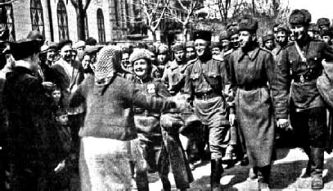
10 апреля 1944 года при активном уча- стии партизан и подпольщиков войска 3-го Украинского фронта под командованием генерала армии Родиона Малиновского освободили от немецко-фашистских зах- ватчиков Одессу.
Освобождение города явилось частью наступательной операции, проведенной советскими войсками 3-го Украинского фронта при содействии сил Черноморско- го флота 26 марта - 14 апреля 1944 года.
Целью операции был разгром группировки
противника между реками Южный Буг и Днестр, освобождение северо-западного побережья Черного моря и Одессы и выход на гра- ницу с Румынией.
Бои за город шли два дня. 10 апреля над зданием театра оперы и
балета был поднят советский флаг. Практи- чески сразу же началось восстановление города: за время оккупации в Одессе были уничтожены многие заводы и фабрики, взор- ваны и сожжены более 2 тысяч зданий, раз- рушен морской порт, больницы, поликлини- ки и санатории.
27 соединений 3-го Украинского фронта были удостоены почетных наименований "Одесских". Всего отличились около 60 со- единений и частей. 13000 воинов, принимав- ших участие в освобождении города, были
награждены орденами и медалями Советского Союза.
15 защитников Одессы получили звание Героя Советского Союза.
МУ "Кедровская ЦБС" библиотекарь А.В. ДЕНИСЕНКО
Информация взята из открытых источников

ÎÁÙÅÐÎÑÑÈÉÑÊÎÅ ÎÁÙÅÑÒÂÅÍÍÎÅ ÄÂÈÆÅÍÈÅ "ÍÀÐÎÄÍÛÉ ÔÐÎÍÒ "ÇÀ ÐÎÑÑÈÞ"
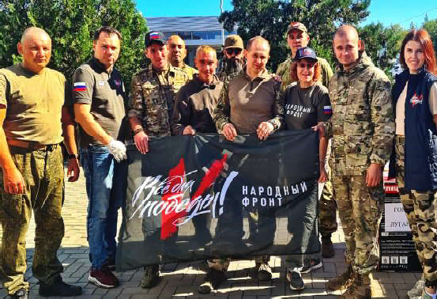
также Курскую область и передадут из рук в руки весь собранный груз бойцам СВО, военным медикам (полевые госпитали) и мирным жителям.
Как обычно, в сборе такой крупной партии гуманитарного груза принимали участие волонтерские сообщества, сельские районы Томской области, предприниматели, университеты, предприятия и организации, простые жители региона. За счет сбора Народного фрон- та "Все для победы!" были приобретены дорогостоящие спецсред- ства для выполнения боевых задач бойцами СВО.
Народный фронт благодарит жителей Томской области и томские предприятия, учреждения, учебные заведения, организации за по- мощь в сборе груза: ТУСУР, Научно-исследовательский медицинский центр НИМЦ, УФНС, ВНИИКР, ТНЦ СО РАН, "Томсктрансгаз", "Сибаг- ро", "Томское пиво", "Томдок", "Латат", Совет ветеранов - руководи- телей органов власти Томской области, представители Чаинского землячества и другие.
"В ближайшие дни Народный фронт вместе с волонтерами, сту- дентами томских техникумов, университетов, участниками коман- ды "Молодежка Народного фронта" погрузят гуманитарный груз в фуры

На этой неделе стартует весенняя гуманитарная миссия Народ- ного фронта Томск-Донбасс. Она приурочена к 80-летию Великой Победы. На СВО в апреле отправится 300 тонн гуманитарного груза. На этой неделе Народный фронт в Томской области дает старт своей юбилейной, 50-й отправке на СВО. Весенняя гуманитарная миссия Народного фронта Томск-Донбасс станет самой масштабной и будет приурочена к 80-летию Победы в Великой Отечественной войне. В общей сложности из Томска на Донбасс в апреле будет отправлено 12 фур и железнодорожных платформ с гуманитарным грузом общим весом 300 тонн. Только на этой неделе к доставке на
линию фронта будет подготовлено 8 фур.
"Мы собрали большой груз для бойцов СВО и мирных граждан! И скоро будет дан старт нашей апрельский гуманитарной миссии, ко- торую мы посвятим самой важной и священной дате для каждого из нас - Дню Победы. Мы посвящаем нашу отправку 80-летию триумфа советского народа в Великой Отечественной войне! Апрельская мис- сия станет 50-й отправкой Народного фронта гуманитарной помощи. В течении месяца мы доставим на фронт 300 тонн гуманитарного груза и внесем свой посильный вклад в приближении нашей победы!", - рассказал координатор гуманитарной миссии Народного фронта Томск-Донбасс, сопредседатель регионального штаба НФ Константин Юденко.
Народный фронт запланировал в апреле отправку 12 фур, а так- же несколько железнодорожных платформ с транспортом и пилома- териалом. В зону СВО из Томска будет отправлено по заявкам наших бойцов 26 транспортных средств. Это рекордное количество авто- мобилей, которое одновременно направляется из нашего региона на фронт.
На этой неделе в Донбасс будет направлено 8 фур с гуманитар- ным грузом по 20 тонн каждая. В их составе будет 10 быстросборных деревянных блиндажей и бань, большой объем пиломатериала, гене- раторы, строительный инструмент и оборудование, бензотехника, маскировочные сети, средства связи старлинк, автомобильные ра- ции, тепловизионные и оптические прицепы, бинокли, медикаменты и медицина, детекторы дронов "Булат", квадрокоптеры, промышлен- ный тестомес, компьютерная техника, личные посылки от родствен- ников и волонтеров и многое-многое другое. Вся гуманитарная по- мощь собрана по заявкам томским бойцов СВО.
В апреле два состава волонтёров от регионального штаба Народного фронта и исполкома НФ в разные даты посетят все новые регионы России (ДНР, ЛНР, Запорожскую и Херсонскую области), а
и отправят его в Донецк, Луганск, Запорожскую и Херсонскую обла- сти. Как всегда, волонтеры будут передавать его томским бойцам лично, из рук в руки. Гуманитарная помощь будет передана томским бойцам из 36 воинских подразделений", - рассказал руководитель регионального исполкома Народного фронта в Томской области Сергей Шаляпин.

ОБЩЕРОССИЙСКИЙ НАРОДНЫЙ ФРОНТ
Сайт в Интернете: http://onf.ru/region/tomskaya_obl/ Адрес: 634 009, г. Томск, ул. Карла Маркса, 7, офис 101, 102 Региональный исполком
ОНФ в Томской области, Владимир Погудин,
Тел. 70-57-99
Электронный адрес: 70region@onf.ru

Страницы томского регионального отделения Народного фронта в соцсетях:
ВКонтакте: https://vk.com/nf_tomsk Одноклассники: https://ok.ru/nf.tomsk Телеграмм: https://t.me/nf_tomsk
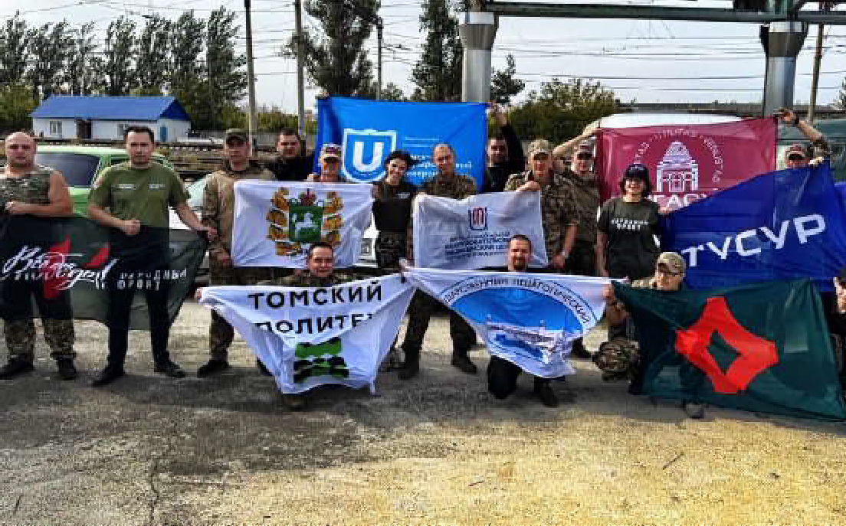

ÂÍÈÌÀÍÈÅ! ÌÎØÅÍÍÈÊÈ!

Роскачество обнаружило новую схему мошенничества с угрозой изъятия домашних животных.
Центр цифровой экспертизы Роскачества фиксирует участивши- еся случаи мошенничества, связанные с угрозами изъятия домаш- них животных.
На фоне паники из-за возможного ограничения на содержание домашних животных в квартирах россияне столкнулись с новой вол- ной мошеннических звонков. Злоумышленники представляются сотрудниками "жилищной инспекции", обзванивают россиян и вымо- гают деньги, угрожая изъятием питомцев якобы "превышающих лимит", установленный несуществующим законом.
Аферисты используют следующую схему: звонят владельцу квар- тиры и под предлогом опроса выясняют количество домашних жи- вотных, проживающих в квартире. Если оказывается, что количе- ство питомцев превышает некую "новую норму" (цифра, как прави- ло, выбирается наугад или основывается на ложной информации,
распространяемой в сети), в ход идут угрозы.
Угрозы могут подкрепляться ссылками на "новые правила", яко- бы "опубликованные на сайте Госуслуг", которые, разумеется, ока- зываются фишинговыми страницами для кражи личных данных. Однако чаще мошенники требуют немедленного перевода средств на свой счет, обещая "оформить разрешение" и "закрыть глаза на превышение лимита".
Сергей Кузьменко, руководитель Центра цифровой экспертизы Роскачества: "Новая уловка - старые методы. Главное - не панико- вать и не поддаваться на угрозы. Если вам позвонили, представи- лись сотрудниками государственной организации и требуют деньги за содержание ваших питомцев, не сомневайтесь - это мошенники. Немедленно прекращайте разговор и обращайтесь в полицию. По- мните, никаких "специальных сборов" и "компенсаций" за содержа- ние домашних животных сверх нормы не существует".

ÈÍÔÎÐÌÀÖÈß Î ÂÎÇÌÎÆÍÎÑÒÈ ÏÐÎÕÎÆÄÅÍÈß ÎÁÓ×ÅÍÈß Â ÈÍÑÒÈÒÓÒÅ ÔÈÇÈ×ÅÑÊÎÉ

ÊÓËÜÒÓÐÛ È ÑÏÎÐÒÀ ÒÃÏÓ

В 2025 году институт физической культуры и спорта Томского государственного педагогического университета (далее - ТГПУ) осу- ществляет набор абитуриентов по следующим направлениям и профилям подготовки:
- 44.03.05 - Педагогическое образование (с двумя профилями подготовки), "Физическая культура" и "Дополнительное образование" (бакалавриат очная форма обучения, срок обучения - 5 лет);
- 44.03.01 - Педагогическое образование, "Физическая культура" (бакалавриат - заочная форма обучения, срок обучения - 5 лет);
- 44.04.01 - Педагогическое образование, "Физическая культура" (магистратура - очная форма обучения, срок обучения - 2 года). Профиль "Физическая культура" является универсальным и дает право работать практически на любой должности, связанной с физи- ческой культурой и спортом (учителем физической культуры, трене- ром-преподавателем, инструктором по физической культуре и спорту, методистом и др., в том числе специалистом в органах государ- ственного (муниципального) управления в сфере физической куль-
туры и спорта).
При проведении конкурсного отбора абитуриентов на программы бакалавриата учитываются результаты следующих вступительных испытаний:
- Русский язык (ЕГЭ или тестирование на базе ТГПУ для выпуск- ников учреждений СПО и др.);
- Обществознание (ЕГЭ или тестирование на базе ТГПУ для выпускников учреждений СПО и др.);
- Профессиональное вступительное испытание № 1 (результат одного из тестов: прыжок в длину с места; подтягивание из виса на перекладине - муж., сгибание и разгибание рук в упоре лежа - жен.; упор углом на параллельных брусьях - муж., вис углом на гимнасти- ческой стенке - жен.);
- Профессиональное вступительное испытание № 2 (результат одного из тестов: бег 100 м; бег 1000 м; метание набивного мяча двумя руками из-за головы из положения сидя, ноги врозь на полу). Обучение по программам бакалавриата возможно за счет бюд- жетных ассигнований федерального бюджета (50 бюджетных мест по очной форме обучения и 24 бюджетных мест по заочной форме обучения), а также по договору об оказании платных образователь-
ных услуг.
Конкурсный отбор абитуриентов на программу магистратуры осуществляется на основании результатов собеседования по вопросам теории и методики физического воспитания и спорта.
Магистратура является отдельным уровнем высшего образова- ния, получаемым при наличии уже имеющегося какого-либо высшего образования (бакалавр, специалист). При этом профиль предыдуще- го образования не имеет значения. Таким образом, обучение в маги- стратуре по указанному профилю является прекрасной возможнос- тью в максимально короткие сроки получить профильное образова- ние в сфере физической культуры и спорта.
Обучение может осуществляться на бюджетной основе за счет средств федерального бюджета (предусмотрено 10 бюджетных мест) при успешном прохождении конкурсного отбора. При обучении на бюд- жетных местах имеется возможность получения ежемесячной стипендии.
Несмотря на то, что форма обучения в магистратуре очная, боль- шинство занятий проводятся в вечернее время, что позволяет обу- чаться без отрыва от трудовой деятельности. Кроме этого, по мно- гим дисциплинам используются дистанционные технологии обуче- ния, что также облегчает процесс освоения знаний в условиях заня- тости по основному месту работы.
Обращаем особое внимание, что потенциальные абитуриенты могут поступить в ТГПУ на целевое обучение (в рамках целевой квоты) и участвовать в отдельном конкурсе при поступлении в вуз, что существенно повышает их шансы на обучение за счет бюджет- ных ассигнований федерального бюджета.
Благодаря целевому обучению у студентов появляется возмож- ность получить гарантированное место трудоустройства после окон- чания вуза, получать стипендию (в соответствие с Постановлени- ем Правительства Российской Федерации от 27.04.2024 № 555
"О целевом обучении по образовательным программам среднего про- фессионального и высшего образования") и другие меры поддержки от работодателя, проходить практику у работодателя, участвовать в карьерно-образовательном проекте ТГПУ "ПРОцелевое". Абиту- риентам, поступающим на целевое обучение, вуз засчитывает целе- вые индивидуальные достижения - 5 баллов (если абитуриент при- нял участие в профориентационных мероприятиях заказчика).
Для работодателей - руководителей физкультурно-спортивных организаций целевое обучение студентов является инструментом привлечения молодых специалистов и сохранения в своей организа- ции талантливых выпускников, но уже в качестве квалифицирован- ных педагогов.
Прием документов для участия в конкурсном отборе осуществ- ляется в следующие сроки:
- на программы бакалавриата с 20 июня по 15 июля 2025 г.;
- на программу магистратуры с 20 июня по 15 августа 2025 г. Приемная комиссия ТГПУ находится по адресу: г. Томск, ул.
Киевская, 60 (Главный корпус ТГПУ). Ознакомиться с более подроб- ной информацией можно на официальном сайтеТГПУ (https://tspu.ru/) в разделе "АБИТУРИЕНТУ" или по тел.: (3822) 311-411 (приемная ко- миссия ТГПУ); (3822) 522-061 ( директор ИФКС ТГПУ - Анатолий Николаевич Вакурин).
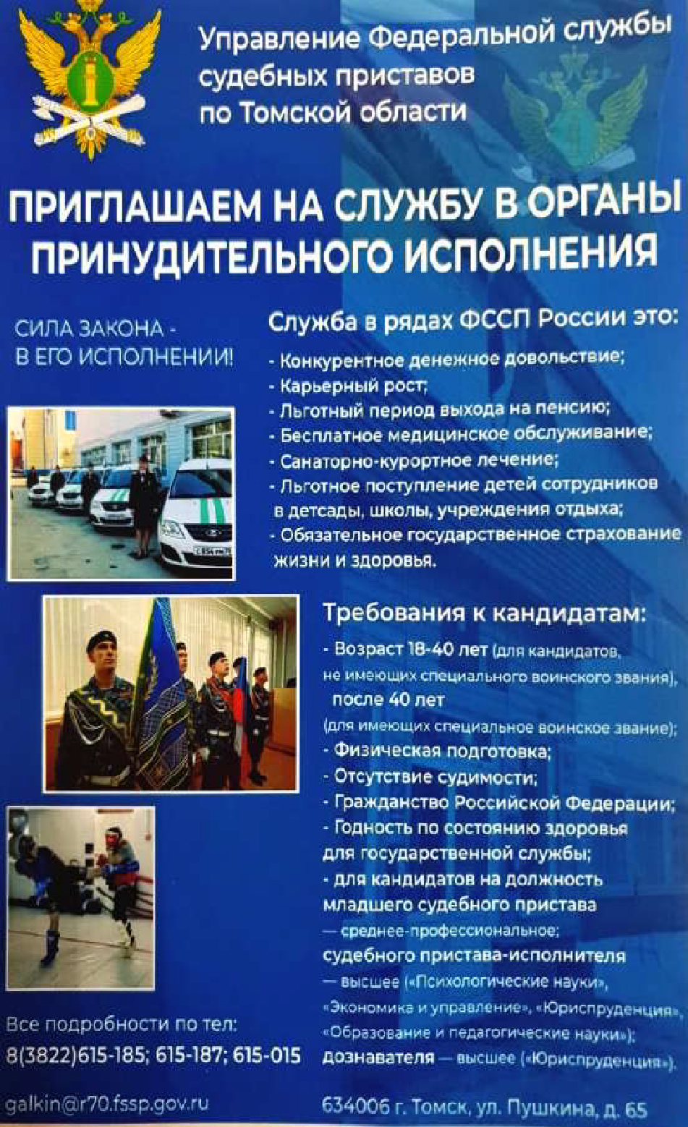
В отделение судебных приставов по г. Кедровому.
По всем вопросам писать в лс или звонить по телефону:
89009224831, Вячеслав.

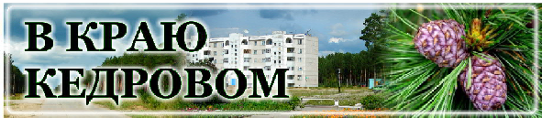
НАШ АДРЕС:
636615, г. Кедровый, 1 мкр-н., д.61 (школа). Тел. (8-38250) 35-115
E-mail: vkedr@tomsk.gov.ru
Выходит еженедельно по четвергам. Цена свободная.
Тираж 200 экз.
Учредитель газеты Муниципальное образование
«Город Кедровый»
Ответственный за выпуск ВЫ
Компьютерная верстка: Денисенко Н.Н.
О й.
тпечатано на ризографе RISO, г. Кедровы
СЫПКОВА В.Б.
Подписано в печать 02.04.2025
За достоверность информации ответственность несут авторы публикаций, за рекламу и объявления - рекламодатели

